1.Scopul Lucrarii: De a face cunostinta cu notiuni de baza si caracteristice ale substantei cristaline; aplicarea lor la descrierea structurilor cu proprietati de semiconductori.

2.Notiuni Teoretice:

Cristalele sint corpurile solide care au o structura atomica tridimensionala periodica ordonata si ca urmare in anumite conditii poseda o forma poliedrica .

La baza cristalului se afla o retea spatiala cristalina in nodurile caruia sint unitati structurale (atomi ,ioni, molecule) .

Retea spatiala tridimensionala este o totalitate infitate infinita de puncte (noduri ) distribuite in virful paralelipipedilor egali care fiind adunate fata la fata completeaza spatiul compact.

Amplasarea centrelor de greutate a unitatilor structurale este descrisa in 14 retele Bravais(paralelipipede elementare).

Tipurile retelei Bravais :
-primitive P;
-centrate la baza C;
-centrate in volum I;
-centrate la fete F;

Numarul egal cu raportul volumului tuturor unitatilor structurale ale unei celule la volumul celulei se numeste coeficient de compactitate sau densitate de asamblare si se exprima in procente.

In structurile cristaline cu legaturi metalice ,covalente ori moleculare prin numarul de coordinatie intelegem numarul de atomi,aranjati la aceeasi distanta minima de la un atom dat.

3Tabelul de date:
Denumirea  caracteristicii | Ge | CdTe | CdSnAs₂
1.Tipul de structura | Diamant | Sfalerita | Calcopirita
2.Signonia | Cubica | Cubica | Tetragonala
3.Parametrii retelei  (celulei elementare) | a(Å) = 5,658 | a(Å) = 6,480 | a(Å) = 5,38  c(Å) = 10,54
4.Grupa Bravais | Centrata la fete .(F) | Centrata la fete .(F) | Centrata in volum.(I).
5.Baza retelei Bravais | Ge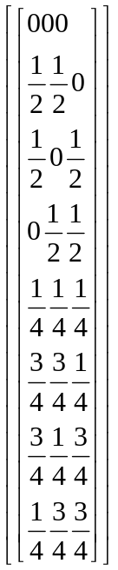 | Cd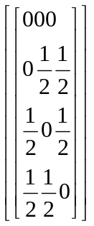  Te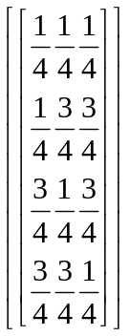 | Cd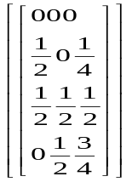  Sn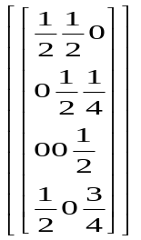  As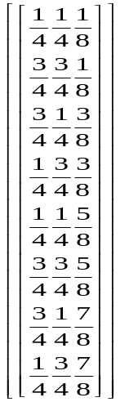
6.Densitatea  experimentala. | ρ=5,32(g/cm³) | ρ=5,86(g/cm³) | ρ=8,29(g/cm³)
7.Nr de unitati structurale in celula elementara .(Z) | 8 | 4 | 4
8.Densitatea Roentgenografica ρ_{roentg} | ρ_{roentg} =5,27(g/cm³) | ρ_{roentg} =5,78(g/cm³) | ρ_{roentg} =8,19(g/cm³)
9.Coeficientul de compactitate (γ) | γ (Ge)=33,7% | γ (Cd Te)=42% | γ (CdSnAs₂)=56%
10.Nr de coordinatie (N.C) | N.C(Ge)=4 | N.C(Cd²⁺)=4  N.C(Te²⁻)=4 | N.C(Cd²⁺)=4  N.C(As²⁻)=4  N.C(Sn²⁺)=4
11.Tipul de legatura interatomica. | Covalenta hibridizata | Covalenta hibridizata,ionica | Covalenta hibridizata,ionica

4.Formule de calcul:

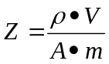; unde:

ρ-densitatea experimentala a substantei;
V- volumul celulei;
A-greutatea moleculara(atomica);
m- 1,64 *10⁻²⁷kg;

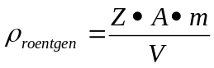; unde
ρ_{roentg}-densitatea cristalului(densitatea roentgenografica);

γ=(Z_{A}V_{A}+Z_{B}V_{B})/V_{cel}; unde:
Z_{A},Z_{B}-Numarul ionilor ori atomilor de tip diferit,care se afla in volumul celulei;
V_{A}=4/3πR³_{A} si V_{B}=4/3πR³_{B}-Volumul cationului anionului ori atomilor;
R_{A},R_{B}-razele lor efective;

5.Exemplu de calcul

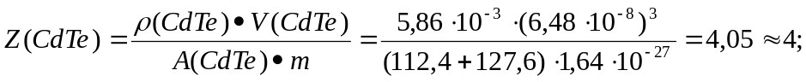Z(CdTe)=4;

γ(Ge)=(Z_{Ge}V_{Ge})/V_{cel} =[8*4/3*π(1,22)³/183,2]*100%=33.7%;

γ(CdTe)=(Z_{Cd}V_{Cd}+Z_{Te}V_{Te})/V_{cel} =
γ(CdTe) ={[4*4/3*π(1,48+0,99/2)³+4*4/3*π(1,32+2,11/2)³ ]/(6,48)³ }*100%=0,42*100%=42%;

γ(CdSnAs₂)=(Z_{Cd}V_{Cd}+Z_{Sn}V_{Sn} +Z_{As}V_{As})/V_{cel} =
γ(CdSnAs₂) ={[4*4/3*π((1,48+0,99)/2)³+4*4/3*π((1,34+0,71)/2)³ +8*4/3*π((1,48+1,91)/2)³]/(5,38)² * *10,54}*100%=0,56*100%= 56%;

Concluzie:

Fiindca razele interstitiei tetraedrice sint mai mici ca razele efective ale unitatilor structurale care se forteaza in celula elementara, calculind gradul de compactitate γ care este mai mic ca γ ideal. Astfel in functie de gradul de compactitate in anumite directii si plane depind proprietatile fizice ale cristalului .
Dupa efectuarea calculelor obtinem pentru fiecare substanta o ρ_{roentg} mai mare ca ρ experimentala fiidca deviatia unghiulara a blocurilor de cristal cu unghiuri mici, fapt care duce la marirea volumului, si deci se capata o valoare mai mica ca ρ_{roentgen} si o valoare mai mare ca ρ experimentala.

Ministerul Educaţiei si stiintei al Republicii Moldova


Universitatea Tehnică a Moldovei

La disciplina: „Analiza Structurala”

Lucrare de laborator nr.1
TEMA: Studierea structurii cristaline a Semiconductorilor principali

A efectuat: st.gr.ME-042
Burdujan A.

A verificat: Prof.univ.
Samusi. I.

<<Chişinău 2005>>

Ministerul Educaţiei si stiintei al Republicii Moldova

Universitatea Tehnică a Moldovei

La disciplina: „Analiza Structurala”

Lucrare de laborator nr.1
TEMA: Studierea structurii cristaline a Semiconductorilor principali

A efectuat: st.gr.ME-042
Gulcovici D.

A verificat: Prof.univ.
Samusi. I.

<<Chişinău 2005>>

